Einladung zum Dankeschön-Abend 2021

Liebe/r Ehrenamtliche/r,

die Infektionszahlen sinken- freiwilliges Engagement, Treffen und gemeinsame Feiern mit anderen Ehrenamtlichen sind wieder möglich. Um Ihnen für Ihr Engagement zu danken laden wir Sie herzlich ein zum diesjährigen Dankeschön-Abend für Ehrenamtliche

am Freitag, 16. Juli 2021
ab 17.00 Uhr
im Außenbereich der Wohnanlage Ramtel
(Neue Ramtelstraße 58+60/ Ulmer Straße 29+31, 71229 Leonberg)

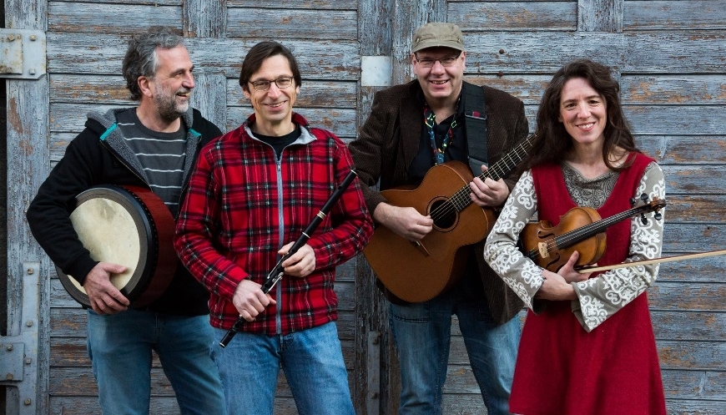
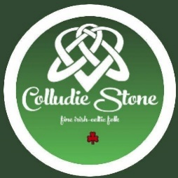
Die Band Colludie Stone wird uns mit irischer Folkmusik unterhalten und Jones-Gastro-Consulting wie letztes Jahr mit einer leckeren Auswahl an Fingerfood für das leibliche Wohl sorgen. Geben Sie Bescheid, falls Sie vegetarisches Essen wünschen.

Sollte das Wetter schlecht sein, wird das Fest ins „Haus Atrio“ (Böblinger Straße 19/1) verlegt. Feiern im Innenraum sind momentan nur mit Impf- oder Genesungsnachweis bzw. einem tagesaktuellen Schnelltest gestattet. Gerne sind wir behilflich bei der Suche nach einer Teststelle.

Bitte tragen Sie einen Mund-Nase-Schutz, bis Sie an Ihrem Platz sitzen und melden Sie sich verbindlich bis zum 1.7.2021 per E-Mail unter miriam.sickenberger@atrio-leonberg.de oder telefonisch unter 07152-9752213 bzw. 0176-43465647 an.

Wir freuen uns auf einen schönen Abend mit Ihnen und verbleiben mit herzlichen Grüßen

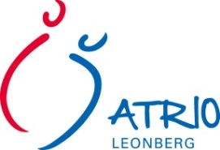
Atrio Leonberg e.V.
Atrio Leonberg gGmbH

